**บทที่ ๑**

**ความเป็นมาของโครงการ**

**ความเป็นมา**

ตามยุทธศาสตร์กรมศุลกากร ระยะ ๕ ปี (พ.ศ. ๒๕๖๐ – ๒๕๖๔) ซึ่งกําหนดให้สํานักงาน ศุลกากรตรวจสินค้าท่าอากาศยานสุวรรณภูมิ ดําเนินโครงการศึกษาการให้บริการศุลกากรแบบเรียบง่าย (Simplified Service) สําหรับการขนส่งสินค้าทางอากาศยาน ในปีงบประมาณ พ.ศ. ๒๕๖๐ – ๒๕๖๔ ภายใต้ยุทธศาสตร์ที่ ๑ พัฒนากระบวนงานและระบบเทคโนโลยีสารสนเทศและการสื่อสารเพื่ออํานวย ความสะดวกทางการค้า เป้าประสงค์เพื่อให้บริการศุลกากรมีความสะดวก รวดเร็ว ทันสมัย ให้ทันต่อการ เปลี่ยนแปลงการค้าโลก

สํานักงานศุลกากรตรวจสินค้าท่าอากาศยานสุวรรณภูมิ เป็นหน่วยงานหลักของกรมศุลกากร ในการให้บริการศุลกากร อํานวยความสะดวกและควบคุมการนําเข้า/ส่งออกสินค้า ณ ท่าอากาศยาน สุวรรณภูมิ ซึ่งในการให้บริการศุลกากรนั้นมีหลายกระบวนงานที่เกี่ยวข้อง โดยเฉพาะอย่างยิ่งในการ ให้บริการศุลกากรสําหรับการนําเข้าของใช้ส่วนตัวและของใช้ในบ้านเรือนที่ต้องการใช้สิทธิยกเว้นอากร ตามภาค ๔ ประเภทที่ ๕ และประเภทที่ ๖ แห่ง พ.ร.ก. พิกัดอัตราศุลกากร พ.ศ.๒๕๓๐ ซึ่งผู้นําของเข้า ส่วนใหญ่เป็นบุคคลธรรมดาที่อาจไม่มีความเข้าใจในกฎหมายศุลกากรเพียงพอ ทําให้ผู้นําของเข้าไม่ได้รับ ความสะดวก ต้องใช้ระยะเวลานาน อันอาจก่อให้เกิดความไม่พึงพอใจในการให้บริการของเจ้าหน้าที่

การให้บริการศุลกากรสําหรับการนําเข้าของใช้ส่วนตัวและของใช้ในบ้านเรือนแก่ผู้นําของเข้าที่ ต้องการใช้สิทธิยกเว้นอากรตามภาค ๔ ประเภทที่ ๕ และประเภทที่ ๖ แห่งพระราชกําหนดพิกัดอัตรา ศุลกากร พ.ศ. ๒๕๓๐ ซึ่งผู้นําของเข้าส่วนใหญ่เป็นบุคคลทั่วไปชาวไทยที่นําเข้าของใช้ส่วนตัวและของใช้ใน บ้านเรือนกรณีเดินทางไปต่างประเทศเพื่อท่องเที่ยว ศึกษาต่อ ทํางานและการย้ายภูมิลําเนา การเข้ามา ของชาวต่างชาติในเหตุผลเดียวกัน ซึ่งตามกฎหมายศุลกากรและประมวลระเบียบปฏิบัติทางศุลกากรมี ข้อกําหนดที่ต้องพิจารณาในรายละเอียดและหลักเกณฑ์การได้รับยกเว้นภาษีอากร รวมถึงการนําเข้าสินค้า ทั่วไปที่นํามาใช้เป็นการส่วนตัวมิใช่เพื่อการค้าซึ่งผู้นําของเข้ามักเข้าใจว่าของที่ตนนําเข้ามาดังกล่าวไม่ต้อง ชําระภาษีอากรในทุกกรณี นอกจากนี้ผู้นําของเข้าที่เป็นบุคคลทั่วไปส่วนใหญ่ไม่ทราบขั้นตอนการปฏิบัติพิธี การศุลกากร เอกสารที่ต้องใช้เพื่อประกอบการยื่นคําร้องขอปฏิบัติพิธีการ และเดินทางมาติดต่อขอรับของ โดยเข้าใจว่าสามารถรับของได้ทันทีเมื่อแสดงตัวว่าเป็นเจ้าของของนั้น ความเข้าใจดังกล่าวนี้ ทําให้ผู้นํา ของเข้าเตรียมเอกสารมาไม่ครบถ้วน เสียเวลาและค่าเดินทางเพื่อกลับไปเตรียมเอกสารเพิ่มเติม และบาง กรณีอาจต้องเสียค่าทําการล่วงเวลาในกรณีที่ปฏิบัติพิธีการศุลกากรไม่แล้วเสร็จในช่วงเวลาทําการปกติ รวมถึงต้องเสียค่าธรรมเนียมการเก็บรักษาสินค้าจากผู้ประกอบการคลังสินค้าเพิ่มในกรณีที่ต้องตรวจปล่อย ของในวันทําการถัดไป ความซับซ้อนของกฎหมายศุลกากรและประมวลระเบียบปฏิบัติทางศุลกากรที่ บุคคลทั่วไปไม่อาจเข้าใจได้โดยง่ายดังกล่าวอาจก่อให้เกิดความไม่พึงพอใจในการให้บริการของเจ้าหน้าที่ กรมศุลกากร ดังนั้น การศึกษาการให้บริการศุลกากรที่เรียบง่ายของสํานักงานศุลกากรตรวจสินค้าท่า อากาศยานสุวรรณภูมิ จึงมีวัตถุประสงค์หลักเพื่อเสริมสร้างความเข้าใจในกระบวนการปฏิบัติพิธีการศุลกากรสําหรับการนําเข้าของใช้ส่วนตัวและของใช้ในบ้านเรือนซึ่งได้รับสิทธิยกเว้นอากรตามภาค ๔ ประเภทที่ ๕ และประเภทที่ ๖ แห่งพระราชกําหนดพิกัดอัตราศุลกากร พ.ศ.๒๕๓๐ แก่ผู้นําของเข้า เบื้องต้นก่อนที่จะมาติดต่อราชการกับกรมศุลกากร ณ สํานักงาน/ด่านศุลกากร และให้ผู้นําของเข้าได้ ทราบถึงสิทธิที่ได้รับยกเว้นอากร ประมาณการค่าภาษีที่ต้องชําระเบื้องต้น (ถ้ามี) และเอกสารที่ต้องยื่น ประกอบคําร้องขอปฏิบัติพิธีการศุลกากร

ดังนั้น การศึกษาการให้บริการศุลกากรที่เรียบง่าย จึงมุ่งเน้นการให้บริการศุลกากรสําหรับการ นําเข้าของใช้ส่วนตัวและของใช้ในบ้านเรือนที่ต้องการใช้สิทธิยกเว้นอากรตามภาค ๔ ประเภทที่ ๕ และ ประเภทที่ ๖ แห่ง พ.ร.ก.พิกัดอัตราศุลกากร พ.ศ.๒๕๓๐ ของทางท่าอากาศยานสุวรรณภูมิให้เป็นไปอย่าง มีประสิทธิภาพ สามารถให้บริการได้อย่างโปร่งใส ถูกต้อง สะดวกและรวดเร็ว

สํานักงานศุลกากรตรวจสินค้าท่าอากาศยานสุวรรณภูมิ ได้แต่งตั้งคณะทํางานจัดทําระบบพิธี การศุลกากรแบบเรียบง่ายสําหรับการนําเข้าของตามภาค ๔ ประเภทที่ ๕ และประเภทที่ ๖ แห่งพระราช กําหนดพิกัดอัตราศุลกากร พ.ศ.๒๕๓๐ ที่นําเข้าทางท่าอากาศยานสุวรรณภูมิ ตามคําสั่ง สสภ.ที่ *๑๕๘/*๒๕๖๑ ลงวันที่ ๒๗ ธันวาคม ๒๕๖๑ ซึ่งได้ดําเนินการต่อเนื่องมาจากคณะทํางานศึกษาการ ให้บริการศุลกากรแบบเรียบง่าย สสภ. ตามคําสั่ง สสภ. ที่ ๑๒๘/*๒*๕๕๙ ลงวันที่ ๓๑ ตุลาคม ๒๕๕๙ และ คําสั่ง สสภ. ที่ ๑๕๖/๒๕๖๐ ลงวันที่ ๒๖ ธันวาคม ๒๕๖๐ โดยยกเลิกคําสั่งเดิมและมีคําสั่งแต่งตั้ง คณะทํางานฯ ใหม่ เพื่อให้การดําเนินการโครงการเป็นไปอย่างมีประสิทธิภาพและบรรลุวัตถุประสงค์

**การดําเนินการ**

คณะทํางานฯ ได้พัฒนาระบบการตรวจสอบสิทธิการได้รับยกเว้นอากรตามภาค ๔ ประเภทที่ ๕ และประเภทที่ ๖ แห่งพระราชกําหนดพิกัดอัตราศุลกากร พ.ศ. ๒๕๓๐ ด้วยตนเอง ผ่านระบบ Pre-Check Personal/Household effects และนําขึ้นเผยแพร่ให้ผู้นําของเข้าได้ใช้บริการแล้วผ่านเวบไซต์ของกรม ศุลกากร ภายใต้การบริการอิเล็กทรอนิกส์ ซึ่งผู้นําของเข้าบุคคลทั่วไปทั้งชาวไทยและชาวต่างชาติ สามารถเข้า ใช้งานได้โดยไม่ต้องลงทะเบียนเข้าสู่ระบบฐานข้อมูลผู้ใช้งาน โดยกรอกรายละเอียดเบื้องต้นของตนลงใน ระบบฯ ประกอบด้วย วันเดินทางเข้า/ออกประเทศไทย วันที่นําของเข้าประเทศไทย และรายละเอียดของของ ที่ต้องการนําเข้า เช่น ประเภทสินค้า ปริมาณ และราคา โดยระบบจะทําการประมวลผลและแจ้งให้ ผู้รับบริการทราบว่าของใดบ้าง ที่ได้รับสิทธิยกเว้นอากร และของใดบ้างที่ต้องชําระภาษี พร้อมประมาณการ ค่าภาษีอากรที่ต้องชําระ (เบื้องต้น) ให้ผู้นําของเข้าทราบก่อนเดินทางมาปฏิบัติพิธีการศุลกากร นอกจากนี้ยัง ได้รวบรวมคํานิยาม หลักเกณฑ์การพิจารณาการได้รับสิทธิยกเว้นอากร คําถามที่พบบ่อยพร้อมคําตอบ ผู้นํา ของเข้าสามารถศึกษาข้อมูลล่วงหน้าก่อนมาปฏิบัติพิธีการศุลกากรได้

ปีงบประมาณ พ.ศ. ๒๕๖๒ คณะทํางานฯ มีเป้าหมายในการพัฒนาต่อยอดการให้บริการผ่าน ระบบ Pre-Check Persona/Household effects โดยพัฒนาระบบการลงทะเบียนเพื่อขอใช้สิทธิยกเว้น อากรล่วงหน้า กล่าวคือเพิ่มช่องทางในการติดต่อระหว่างผู้นําของเข้าและเจ้าหน้าที่ศุลกากรผ่านระบบ ออนไลน์ เมื่อผู้รับบริการทั้งชาวไทยและชาวต่างชาติทราบข้อมูลการยกเว้นอาร ประมาณการค่าภาษีอากร ที่ต้องชําระ (เบื้องต้น) และเอกสารที่ต้องจัดเตรียมเพื่อประกอบการยื่นคําร้องขอปฏิบัติพิธีการศุลกากร แล้ว สามารถส่งเอกสารผ่านระบบดังกล่าวเพื่อติดต่อสื่อสารกับเจ้าหน้าที่โดยยังไม่ต้องเดินทางมายัง สํานักงานศุลกากร โดยมีขั้นตอนดังนี้

๑. การลงทะเบียนเพื่อขอใช้สิทธิยกเว้นอากร ผู้นําของเข้าสามารถลงทะเบียนเข้าสู่ระบบโดย ใช้เลขประจําตัวผู้เสียภาษี/เลขที่หนังสือเดินทาง มีระบบการยืนยันตัวตนอิเล็กทรอนิกส์เพื่อป้องกันการส่ง ข้อมูลที่ไม่พึงประสงค์มายังเจ้าหน้าที่ศุลกากร

๒. การยื่นเอกสารให้เจ้าหน้าที่ตรวจสอบล่วงหน้าโดยให้ส่งผ่านระบบฐานข้อมูลที่พัฒนาขึ้น เมื่อผ่านขั้นตอนการยืนยันตัวตนแล้วผู้นําของเข้าสามารถส่งข้อมูลที่จําเป็นลงในระบบให้ครบถ้วน อาทิ สําเนาภาพหนังสือเดินทาง/บัตรประชาชน ใบอนุญาตการทํางานของชาวต่างชาติ ใบตราส่ง บัญชีราคา สินค้า เป็นต้น เมื่อบันทึกข้อมูลในระบบครบถ้วนแล้วผู้นําของเข้าจะได้รับเลขที่อ้างอิง (reference no.) เพื่อใช้ในการตรวจสอบสถานะ ข้อมูลที่ให้ผู้รับบริการบันทึกในระบบนั้น สามารถนํามาจัดทําเป็นใบขน สินค้า (อย่างง่าย) โดยใช้เลขที่อ้างอิง (reference no.) เพื่อความสะดวกในการขอส่งข้อมูลใบขนสินค้า เมื่อเดินทางมาปฏิบัติพิธีการศุลกากร ณ สํานักงานศุลกากรต่อไป

๓. การติดตามผลการขอใช้สิทธิ (Tracking) โดยเจ้าหน้าที่จะแจ้งผลกลับไปให้ผู้รับบริการ ทราบว่าเอกสารที่ส่งมานั้นครบถ้วนสมบูรณ์หรือไม่ และผลการขอใช้สิทธิเป็นอย่างไร ผ่านระบบการ สื่อสารแบบตอบกลับ

ระบบการลงทะเบียนเพื่อขอใช้สิทธิยกเว้นอากรล่วงหน้า มีความจําเป็นในการสร้างและจัดการ ระบบฐานข้อมูลเพื่อจัดเก็บเอกสารในรูปแบบไฟล์อิเล็กทรอนิกส์ สร้างระบบการสื่อสารแบบตอบกลับ ระหว่างเจ้าหน้าที่และผู้นําของเข้าภายในระยะเวลาที่กําหนด การเชื่อมต่อข้อมูลผ่านเลขที่อ้างอิง (reference no.) รวมถึงการจัดทําใบขนสินค้าฉบับร่าง หรือใบนําคีย์ รวมทั้งการเชื่อมโยงข้อมูลกับระบบ e-Import ของกรมศุลกากร

**บทที่ ๒**

**วัตถุประสงค์ของโครงการ**

**วัตถุประสงค์ของโครงการ**

การจัดหาระบบคอมพิวเตอร์ในครั้งนี้ เพื่อให้การดําเนินการโครงการขอใช้สิทธิยกเว้นอากร ล่วงหน้าสําหรับของใช้ส่วนตัวและของใช้ในบ้านเรือนที่ใช้แล้ว ภายใต้โครงการจัดทําระบบพิธีการศุลกากร แบบเรียบง่ายสําหรับการนําเข้าของตามภาค ๔ ประเภทที่ ๕ และประเภทที่ ๖ เป็นไปอย่างมีประสิทธิภาพ และบรรลุวัตถุประสงค์ ปรับปรุงการให้บริการศุลกากรมีความสะดวก รวดเร็ว ทันสมัย ซึ่งมีวัตถุประสงค์

*ดังนี้*

๑. เพิ่มช่องทางในการติดต่อระหว่างผู้นําของเข้าและเจ้าหน้าที่ศุลกากรผ่านระบบออนไลน์

๒. เสริมสร้างภาพลักษณ์ที่ดีของกรมศุลกากร

๓. เพิ่มประสิทธิภาพในการให้บริการทางศุลกากร ให้สะดวก รวดเร็ว ทันสมัย

๔. เพิ่มความพึงพอใจแก่ผู้รับบริการ ลดขั้นตอนในการให้บริการ

๕. เป็นสื่อกลางในการสร้างความเข้าใจกระบวนการทํางาน ข้อกฎหมาย ระเบียบปฏิบัติ แก่ ประชาชนผู้รับบริการ

๖. การเก็บข้อมูล และนําข้อมูลไปวิเคราะห์ทําได้รวดเร็วผ่านระบบ ลดขั้นตอนการทํางานของเจ้าหน้าที่

**บทที่ ๓**

**ขอบเขตของความต้องการ**

**๓.๑ นิยาม**

๓.๑.๑ ผู้ใช้งานระบบ หมายถึง เจ้าหน้าที่ของกรมศุลกากรที่ทําหน้าที่บริหารจัดการข้อมูล และรายงานในระบบงาน ๓.๑.๒ ผู้นําของเข้า หมายถึง บุคคลทั่วไปที่ประสงค์จะตรวจสอบสิทธิยกเว้นอากรล่วงหน้าสําหรับการนําเข้าของใช้ส่วนตัว หรือของใช้ในบ้านเรือนที่ใช้แล้ว

๓.๑.๓ ใบขนสินค้าขาเข้าฉบับร่าง หรือใบนําคีย์ หมายถึง ใบนําคีย์ที่มีข้อมูล และรูปแบบตามที่กําหนดในไว้บทที่ ๕ ๓.๑.๔ ระยะเวลาการรับประกันตามสัญญา หมายถึง ระยะเวลา ๑ ปี นับตั้งแต่วันถัดจากวันตรวจรับแล้วเสร็จ

**๓.๒ เงื่อนไขข้อกําหนดทั่วไป**

๓.๒.๑ กรมศุลกากร จะเรียกทําสัญญาได้ต่อเมื่อได้รับการอนุมัติงบประมาณแล้วเท่านั้น

๓.๒.๒ ระบบคอมพิวเตอร์ตามโครงการนี้ จะต้องติดตั้งยังเครื่องเซิร์ฟเวอร์ตามที่กรมศุลกากรกําหนด (ถ้ามี)

๓.๒.๓ ผู้ประสงค์จะเสนอราคา จะต้องเสนอแผนการดําเนินงานในแต่ละขั้นตอนพร้อมกระบวนการและวิธีการในการติดตั้งระบบคอมพิวเตอร์ พร้อมรายชื่อและประสบการณ์ของทีมงาน

๓.๒.๔ ผู้ประสงค์จะเสนอราคา ต้องเสนอราคาค่าจ้างบริการบํารุงรักษาซ่อมแซมแก้ไขและ/หรือปรับปรุงให้สามารถใช้งานได้ ทั้งนี้ ไม่รวมการเพิ่มกระบวนงาน ในปีที่ ๑-๕ (ปีที่ ๑ นับตั้งแต่วันถัดจากวันที่สิ้นสุดการรับประกัน) ต่อกรมศุลกากร พร้อมเอกสารประกวดราคา

๓.๒.๕ การจัดทําเอกสารประกวดราคา ผู้ประสงค์จะเสนอราคาต้องเปรียบเทียบรายละเอียดของระบบคอมพิวเตอร์ที่เสนอกับข้อกําหนดฉบับนี้เป็นรายข้อ ตามตารางตัวอย่าง ดังนี้

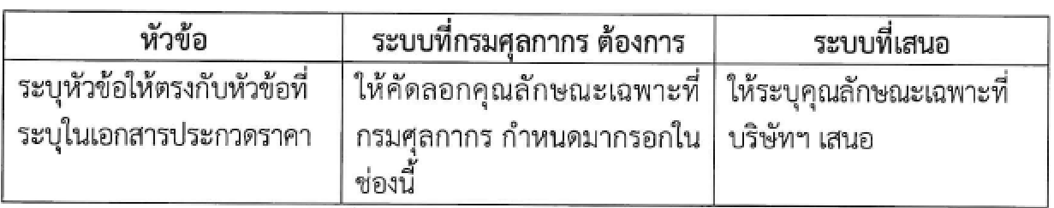

๓.๒.๖ หากมีการส่งมอบ ซอฟต์แวร์ที่ต้องมีสิทธิบัตรและลิขสิทธิ์ (License) ต้องมีหนังสือยืนยันจาก เจ้าของผลิตภัณฑ์ว่า กรมศุลกากรเป็นผู้มีสิทธิ์ใช้ถูกต้องตามกฎหมาย

๓.๒.๗ ราคาที่เสนอต้องเป็นราคารวมทั้งระบบ ประกอบด้วย

๓.๒.๒.๑ ค่าพัฒนาระบบคอมพิวเตอร์

๓.๒.๗.๒ ค่าใช้จ่ายในการติดตั้งระบบคอมพิวเตอร์ (ถ้ามี)

๓.๒.๗.๓ ค่าใช้จ่ายทั้งหมด ในการบํารุงรักษาระบบคอมพิวเตอร์ ตลอดระยะเวลาการรับประกันตามสัญญา

๓.๒.๗.๔ ค่าใช้จ่ายในการศึกษา สํารวจ ออกแบบ พัฒนา และติดตั้งระบบงาน

๓.๒.๗.๕ ค่าสิทธิบัตรและลิขสิทธิ์ (License) สําหรับการใช้งานตลอดอายุสัญญา

๓.๒.๗.๖ ค่าฝึกอบรม

๓.๒.๗.๗ ค่าภาษี ทั้งหมดที่เกี่ยวข้อง

๓.๒.๘ ผู้ชนะการประกวดราคาต้องรับผิดชอบต่อสิทธิบัตรและลิขสิทธิ์ เพื่อให้กรมศุลกากรมีสิทธิ์ในการ ใช้งานระบบงาน ระบบทั้งหมดอย่างถูกต้องตามกฎหมาย หากเกิดกรณีกล่าวอ้าง หรือใช้สิทธิ์ เรียกร้องใด ๆ ว่ามีการละเมิดลิขสิทธิ์และการเรียกร้องความเสียหายจากบุคคลที่สาม หรือ เจ้าของลิขสิทธิ์ ผู้ชนะการประกวดราคาต้องดําเนินการ ทั้งปวง เพื่อให้การกล่าวอ้าง หรือการ เรียกร้องดังกล่าวระงับสิ้นไปโดยเร็ว และผู้ชนะการประกวดราคาจะต้องรับผิดชอบต่อความ เสียหาย และค่าใช้จ่ายทั้งหมดที่อาจจะเกิดขึ้นกับกรมศุลกากร

๓.๒.๙ กรมศุลกากรสงวนสิทธิ์ในการยกเลิกการประกวดราคาเมื่อใดก็ได้ โดยไม่จําเป็นต้องแจ้งให้ผู้ ประสงค์จะเสนอราคาทราบล่วงหน้าและผู้ประสงค์จะเสนอราคาไม่มีสิทธิ์เรียกร้องและ/หรือ ฟ้องร้องใด ๆ จากกรมศุลกากรทุกกรณี

**๓.๓ ภาพรวมของระบบคอมพิวเตอร์ที่จัดซื้อครั้งนี้**

ระบบขอใช้สิทธิยกเว้นอากรล่วงหน้าสําหรับของใช้ส่วนตัวและของใช้ในบ้านเรือนที่ใช้แล้ว จํานวน ๑ ระบบ ซึ่งมีกระบวนงาน ดังนี้

๓.๓.๑ สามารถเปิดบริการให้ผู้นําของเข้า สามารถตรวจสอบสิทธิยกเว้นอากรล่วงหน้าสําหรับของใช้ส่วนตัวและของใช้ในบ้านเรือนที่ใช้แล้ว ผ่านระบบอินเตอร์เน็ตได้

๓.๓.๒ มีระบบลงทะเบียนและส่งเอกสารเข้าระบบเพื่อให้เจ้าหน้าที่ประกอบการพิจารณาขอสิทธิยกเว้นอากรได้

๓.๓.๓ ผู้นําของเข้าสามารถตรวจสอบสถานะการพิจารณาได้ผ่านลิงค์ที่มีการเข้ารหัส โดยแนบกลับไปยังอีเมล์ของผู้นําเข้าได้

๓.๓.๔ ผู้นําเข้าสามารถกรอกรายละเอียดเพิ่มเติมตามที่เจ้าหน้าที่แจ้งได้ โดยเข้าใช้งานระบบผ่านทางลิงค์ที่มีการเข้ารหัส ที่แนบกลับไปยังอีเมล์ของผู้นําเข้าได้

๓.๓.๕ ผู้นําของเข้าและผู้ใช้งานระบบ สามารถพิมพ์ใบนําคีย์ได้

๓.๓.๖ จัดทําช่องทางให้ระบบบันทึกใบขนสินค้า (Declaration Entry System) ของกรมศุลกากร สามารถเรียกใช้ข้อมูลใบนําคีย์ได้

๓.๓.๗ ผู้ใช้งานระบบ (เจ้าหน้าที่กรมศุลกากร) สามารถเข้าตรวจสอบ และบริหารจัดการข้อมูลการตรวจสอบสิทธิยกเว้นอากรฯ ได้

๓.๓.๘ มีระบบบริหารจัดการข้อมูลผู้ใช้งาน และกําหนดสิทธิ์การใช้งานระบบเป็นแบบกลุ่มผู้ใช้งานได้

๓.๓.๙ ระบบต้องสามารถส่งอีเมล์ไปแจ้งเตือนผู้เกี่ยวข้องเกี่ยวกับสถานะการตรวจสอบสิทธิได้

**บทที่ ๔**

**คุณสมบัติของผู้ประสงค์จะเสนอราคา**

**๔.๑ คุณสมบัติทั่วไป**

๔.๑.๑ ผู้ประสงค์จะเสนอราคาเป็นนิติบุคคลและมีอาชีพขายหรือรับจ้างพัฒนาระบบคอมพิวเตอร์ที่

ประกวดราคาด้วยวิธีการทางอิเล็กทรอนิกส์

๔.๑.๒ ผู้ประสงค์จะเสนอราคาต้องไม่เป็นผู้ที่ถูกระบุชื่อไว้ในบัญชีผู้ทิ้งงานของทางราชการและได้แจ้งเวียนชื่อแล้ว หรือไม่เป็นผู้ที่ได้รับผลการสั่งให้นิติบุคคลหรือบุคคลอื่นเป็นผู้ทิ้งงานตามระเบียบของทางราชการ

๔.๑.๓ ผู้ประสงค์จะเสนอราคาไม่เป็นผู้มีประโยชน์ร่วมกันกับผู้ประสงค์จะเสนอราคารายอื่น และ/หรือ ต้องไม่เป็นผู้มีผลประโยชน์ร่วมกันระหว่างผู้ประสงค์จะเสนอราคากับผู้ให้บริการตลาดกลาง อิเล็กทรอนิกส์ ณ วันประกาศประกวดราคาด้วยวิธีการทางอิเล็กทรอนิกส์ หรือไม่เป็นผู้กระทํา การอันเป็นการขัดขวางการแข่งขันราคาอย่างเป็นธรรมในการประกวดราคาด้วยวิธีการทางอิเล็กทรอนิกส์ครั้งนี้

๔.๑.๔ ผู้ประสงค์จะเสนอราคาต้องไม่เป็นผู้ได้รับเอกสิทธิ์หรือคุ้มกันซึ่งอาจปฏิเสธไม่ยอมขึ้นศาลไทยเว้นแต่รัฐบาลของผู้ประสงค์จะเสนอราคาได้มีคําสั่งให้สละสิทธิ์ความคุ้มกันเช่นว่านั้น

๔.๑.๕ ผู้ประสงค์จะเสนอราคา ต้องไม่อยู่ในฐานะเป็นผู้ไม่แสดงบัญชีรายรับรายจ่ายของโครงการตามสัญญาซึ่งเป็นคู่สัญญากับหน่วยงานของรัฐ หรือแสดงบัญชีรายรับรายจ่ายไม่ถูกต้องครบถ้วนในสาระสําคัญ

๔.๑.๖ ผู้ประสงค์จะเสนอราคาต้องลงทะเบียนในระบบอิเล็กทรอนิกส์ของกรมบัญชีกลางที่เว็บไซต์ศูนย์ข้อมูลจัดซื้อจัดจ้างภาครัฐ

๔.๑.๗ ผู้ประสงค์จะเสนอราคาต้องมีการรับจ่ายเงินผ่านบัญชีกระแสรายวันของธนาคารในประเทศ เว้นแต่การรับจ่ายเงินแต่ละครั้งซึ่งมีมูลค่าไม่เกินสามหมื่นบาทคู่สัญญาอาจรับจ่ายเป็นเงินสดก็ได้

**๔.๒ คุณสมบัติเฉพาะเมื่อได้รับการคัดเลือกให้เป็นผู้ชนะการประกวดราคา**

ผู้ชนะการประกวดราคาจะต้องจัดหาทีมงานที่มีความชํานาญและมีประสบการณ์ในการพัฒนา ระบบงาน การให้บริการและการสนับสนุน เสนอให้คณะกรรมการตรวจรับ พิจารณาให้ความเห็นชอบ โดยผู้ชนะการประกวดราคาต้องแจ้งภายใน ๑๕ วัน นับแต่วันลงนามในสัญญา โดยทีมงานจะต้องมี คุณสมบัติ ดังนี้

๔.๒.๑ มีประสบการณ์การติดตั้ง พัฒนาระบบ และบํารุงรักษาเกี่ยวกับระบบคอมพิวเตอร์ ไม่น้อยกว่า ๒ ปี พร้อมเสนอรายละเอียดเกี่ยวกับประสบการณ์ของทีมงาน และหากมีความจําเป็นที่ จะต้องเพิ่ม ลด เปลี่ยนแปลง บุคลากรหรือทีมงานที่รับผิดชอบระหว่างการดําเนินโครงการ ผู้ ชนะการประกวดราคาต้องแจ้งให้คณะกรรมการตรวจรับ พิจารณาเห็นชอบไม่น้อยกว่า ๑๕ วันทําการ ก่อนเพิ่ม ลด เปลี่ยนแปลง บุคลากรหรือทีมงานโครงการฯ

๔.๒.๒ ต้องมีประสบการณ์ทั้งด้านการบริหารจัดการโครงการ การวิเคราะห์ระบบงาน การติดตั้ง และการพัฒนาโปรแกรมคอมพิวเตอร์

๔.๒.๓ ต้องมีความรู้ความเข้าใจและสามารถสื่อสารภาษาไทยได้เป็นอย่างดี สําหรับให้บริการและสนับสนุน (Service and Support)

๔.๒.๔ ประจําอยู่ในประเทศไทย เพื่อสามารถให้บริการได้สะดวก รวดเร็ว และทันเวลา

**บทที่ ๕**

**รายละเอียดคุณลักษณะเฉพาะของระบบคอมพิวเตอร์**

**๕.๑ ข้อกําหนดทั่วไป**

๕.๑.๑ การรักษาความลับของข้อมูลในการดําเนินงาน

ข้อมูล โปรแกรมคอมพิวเตอร์ เอกสาร หรือวัสดุใด ๆ ไม่ว่าจะอยู่ในรูปแบบใด ซึ่งผู้ชนะการประกวด ราคาได้รับจากกรมศุลกากร เพื่อเป็นข้อมูลในการทํางานตามสัญญานี้ ผู้ชนะการประกวดราคาตกลงรักษาไว้ เป็นความลับ ผู้ชนะการประกวดราคาจะไม่กระทําเองหรือร่วมกับบุคคลในการนําข้อมูลไปใช้ไม่ว่าเพื่อ วัตถุประสงค์ใด ๆ หรือเปิดเผย หรือเผยแพร่ข้อมูลไม่ว่าโดยวิธีการใด ๆ เว้นแต่จะได้รับความยินยอมเป็น ลายลักษณ์อักษรจากกรมศุลกากร

๕.๑.๒ ลิขสิทธิ์ของงานที่เกิดขึ้น

สําหรับระบบสารสนเทศหรือโปรแกรมประยุกต์ที่เกิดขึ้นจากการพัฒนาในโครงการ ให้ถือว่า กรมศุลกากรเป็นเจ้าของและมีสิทธิ์ในการจัดการ ซึ่งผู้ชนะการประกวดราคาจะนําไปเป็นเงื่อนไขผูกพันในการ ดําเนินงานเพื่อประโยชน์ทางการค้าหรือการบํารุงรักษามิได้

๕.๑.๓ ลิขสิทธิ์ซอฟแวร์

ในกรณีที่บุคคลภายนอกดังกล่าวอ้างหรือใช้สิทธิ์เรียกร้องใด ๆ ว่ามีการละเมิดลิขสิทธิ์ หรือสิทธิบัตร เกี่ยวกับอุปกรณ์ และหรือฮาร์ดแวร์ ซอฟต์แวร์ที่เสนอ โดยผู้ชนะการประกวดราคาต้องเป็นผู้ชําระค่าเสียหาย และค่าใช้จ่ายต่าง ๆ ที่เกิดขึ้นทั้งหมด

๕.๑.๔ เครื่องคอมพิวเตอร์แม่ข่ายที่ใช้ในการให้บริการ รวมทั้งระบบช่องทางการให้บริการผ่านเครือข่ายอินเตอร์เน็ต กรมศุลกากรจะเป็นผู้ดําเนินการจัดหา

๕.๒ ข้อกําหนดด้านการออกแบบฐานข้อมูล ระบบที่พัฒนาขึ้นต้องมีข้อมูลอย่างน้อย ดังนี้

๕.๒.๑ ข้อมูลผู้นําของเข้า

๕.๒.๒ ข้อมูลผู้ใช้งานระบบ

๕.๒.๓ ข้อมูลกลุ่มผู้ใช้งาน

๕.๒.๔ ข้อมูลสิทธิ์การเข้าใช้งานระบบ

๕.๒.๕ ข้อมูลรายละเอียดใบนําคีย์

๕.๒.๖ ข้อมูลแฟ้มเอกสารต่าง ๆ ที่ผู้นําของเข้ายื่นเข้ามาผ่านระบบ

๕.๒.๗ ข้อมูลของใช้ส่วนตัว

๕.๒.๘ กลุ่มหรือประเภทของใช้ส่วนตัว

๕.๒.๔ ข้อมูลของใช้ในบ้านเรือน

๕.๒.๑๐ กลุ่มหรือประเภทของใช้ในบ้านเรือน

๕.๒.๑๑ ข้อมูลประวัติการใช้งานระบบ ทั้งในส่วนผู้ใช้งานและส่วนผู้นําของเข้า

๕.๒.๑๒ ข้อมูลคําถามที่พบบ่อย

๕.๒.๑๓ ข้อมูลเนื้อหาที่ต้องการเผยแพร่ ประกอบด้วย

(๑) หลักเกณฑ์การได้รับสิทธิยกเว้นอากร

(๒) คู่มือการใช้งาน

(๓) ข้อควรทราบสําหรับการนําของติดตัวเข้าทางอากาศยานสําหรับผู้โดยสาร

(๔) ข้อพึงระวัง

๕.๓ ข้อกําหนดด้านเว็บแอปพลิเคชัน ระบบที่พัฒนาขึ้นต้องพัฒนาในรูปแบบ ดังนี้

๕.๓.๑ ระบบที่พัฒนาต้องออกแบบ แบบ Responsive Web Design

๕.๓.๒ พัฒนาโดยโดยใช้หลักการ Model View Controller หรือ MV*C*

๕.๓.๓ สามารถใช้งานแสดงผลผ่านโทรศัพท์มือถือแบบ Smart phone ได้

๕.๓.๔ สามารถให้บริการผ่านเครือข่ายอินเตอร์เน็ตได้

๕.๓.๕ รองรับการแสดงผลแบบ ๒ ภาษา ทั้งภาษาไทยและภาษาอังกฤษ

๕.๔ ข้อกําหนดด้านการออกแบบกระบวนงาน ระบบที่พัฒนาขึ้นต้องมีกระบวนงานอย่างน้อย ดังนี้

๕.๔.๑ ผู้นําของเข้าสามารถลงทะเบียนเข้าใช้งาน ระบบตรวจสอบสิทธิยกเว้นอากรล่วงหน้าสําหรับของใช้

ส่วนตัวและของใช้ในบ้านเรือนที่ใช้แล้ว

๕.๔.๒ ผู้นําของเข้าสามารถส่งข้อมูล และเอกสารเข้าระบบเพื่อประกอบการพิจารณาได้

๕.๔.๓ ผู้นําของเข้าสามารถตรวจสอบสถานะการพิจารณาได้ผ่านลิงค์ที่มีการเข้ารหัส โดยแนบกลับไปยัง

อีเมล์ของผู้นําเข้าได้

๕.๔.๔ ผู้นําของเข้าสามารถกรอกรายละเอียดใบนําคีย์ เพิ่มเติมตามที่เจ้าหน้าที่แจ้งได้ โดยเข้าใช้งานระบบผ่าน

ทาง ลิงค์ที่มีการเข้ารหัส ที่แนบกลับไปยังอีเมล์ของผู้นําของเข้าได้

๕.๔.๕ ลิงค์ที่มีการเข้ารหัส ที่ส่งไปยังอีเมล์ของผู้นําของเข้ามีอายุการใช้งานได้ไม่เกิน ๓๐ วัน

๕.๔.๖ ผู้นําของเข้าสามารถพิมพ์ใบนําคีย์ได้

๕.๔.๗ ผู้นําของเข้าสามารถกําหนดวันนัดหมายเพื่อพบเจ้าหน้าที่เพื่อปฏิบัติพิธีการศุลกากรได้

๕.๔.๘ ระบบต้องสามารถส่งอีเมล์ไปแจ้งเตือนสถานะต่าง ๆ ได้ในกรณี ดังต่อไปนี้

(๑) ส่งอีเมล์ไปยังผู้นําของเข้าและผู้ใช้งานระบบ เมื่อมีการลงทะเบียนขอตรวจสอบสิทธิยกเว้นอากรฯ

(๒) ส่งอีเมล์ไปยังผู้นําของเข้า เมื่อมีการขอเอกสารเพิ่มเติม หรือขอให้ดําเนินการคีย์ข้อมูลเพิ่มเติม

(๓) ส่งอีเมล์ไปยังผู้ใช้งานระบบ เมื่อผู้นําของเข้ากรอกข้อมูลตามที่ขอเพิ่มเติมไว้เรียบร้อยแล้ว

(๔) ส่งอีเมล์ไปยังผู้นําของเข้าและผู้ใช้งานระบบ เมื่อมีการปรับปรุงสถานะการขอตรวจสอบสิทธิยกเว้นอากรฯ

(๕) ส่งอีเมล์ไปยังผู้นําของเข้าและผู้ใช้งานระบบ เพื่อแจ้งเตือนการนัดหมาย

๕.๔.๙ หน้าจอผู้ดูแลระบบ ต้องสามารถจัดการข้อมูล ได้อย่างน้อย ดังนี้

(๑) ข้อมูลผู้ใช้งานและข้อมูลกลุ่มผู้ใช้งานระบบ

(๒) ข้อมูลสิทธิการเข้าใช้งานระบบโดยแบ่งตามกลุ่มผู้ใช้งาน

(๓) จัดการข้อมูลการตรวจสอบสิทธิยกเว้นอากรล่วงหน้าได้

(๔) จัดการข้อมูลของใช้ส่วนตัว โดยต้องสามารถนําเข้าข้อมูลในรูปแบบไฟล์ Excel ได้

(๕) จัดการข้อมูลของใช้ในบ้านเรือนที่ใช้แล้ว โดยต้องสามารถนําเข้าข้อมูลในรูปแบบไฟล์ Excel ได้

(๖) ตรวจสอบประวัติการใช้งาน

(๗) จัดการข้อมูลอื่น ๆ

๕.๔.๑๐ หน้าจอผู้ใช้งานระบบ สําหรับเจ้าหน้าตรวจสอบและดําเนินการกับข้อมูลการตรวจสอบสิทธิยกเว้นอากรล่วงหน้า ต้องสามารถจัดการข้อมูล ได้อย่างน้อย ดังนี้

(๑) แก้ไข/จัดการข้อมูลส่วนตัวของตนเองได้

(๒) ค้นหาและตรวจสอบข้อมูลการตรวจสอบสิทธิยกเว้นอากรฯ

(๓) พิมพ์ใบนําคีย์ได้

(๔) หน้าจอแจ้งให้ผู้นําของเข้ากรอกข้อมูลเพิ่มเติม หรือส่งเอกสารเพิ่มเติม

(๕) หน้าจอรายงานสถิติการตรวจสอบสิทธิยกเว้นอากรฯ แยกรายตามเดือน โดยมีรายละเอียดย่อยรายบุคคล (เจ้าหน้าที่ผู้รับผิดชอบ) และรายพิกัดของ

๕.๔.๑๑ หน้าจอผู้ใช้งานระบบ สําหรับเจ้าหน้าตรวจสอบและดําเนินการกับข้อมูลการตรวจสอบสิทธิยกเว้น อากรล่วงหน้า ต้องสามารถจัดการข้อมูล(ระดับหัวหน้างาน) ได้อย่างน้อย ดังนี้

(๑) แก้ไข/จัดการข้อมูลส่วนตัวของตนเองได้

(๒) ค้นหาและตรวจสอบข้อมูลการตรวจสอบสิทธิยกเว้นอากรฯ

(๓) พิมพ์ใบนําคีย์ได้

(๔) หน้าจอแจ้งให้ผู้นําของเข้ากรอกข้อมูลเพิ่มเติม หรือส่งเอกสารเพิ่มเติม

(๕) หน้าจอกําหนดเจ้าหน้าที่ผู้รับผิดชอบ ตรวจสอบข้อมูลการตรวจสอบสิทธิยกเว้นอากรฯ แต่ละราย

(๖) หน้าจอรายงานสถิติการตรวจสอบสิทธิยกเว้นอากรฯ แยกรายตามเดือน โดยมีรายละเอียดย่อยรายบุคคล (เจ้าหน้าที่ผู้รับผิดชอบ) และรายพิกัดของ

**๕.๕ ภาพรวมขั้นตอนการทํางาน**

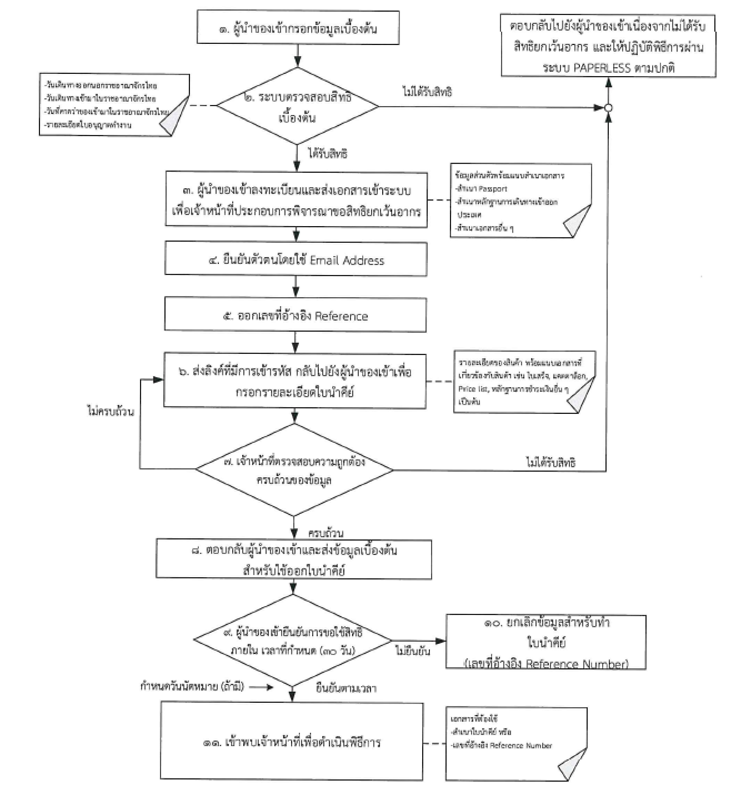

**๕.๖ รายละเอียดข้อมูลที่ต้องจัดเก็บในระบบ ตามข้อ ๕.๒ ต้องประกอบด้วยตารางข้อมูลอย่างน้อย ดังนี้**

๕.๖.๑ ข้อมูลผู้นําของเข้า ประกอบด้วยข้อมูลอย่างน้อย ดังนี้

(๑) ชื่อ-นามสกุลผู้นําของเข้า

(๒) วันเดินทางออกนอกราชอาณาจักร

(๓) วันเดินทางเข้ามาในราชอาณาจักร

(๔) วันที่คาดว่าของเข้ามาในราชอาณาจักร

(๕) หมายเลขโทรศัพท์

(๖) อีเมล์

(๗) ที่อยู่ของผู้นําของเข้า

(๘) เลขที่ใบอนุญาตทํางาน (Work permit) พร้อมวันที่อนุญาตและวันที่หมดอายุ (กรณีเป็นชาวต่างชาติ)

๕.๖.๒ ข้อมูลผู้ใช้งานระบบ ประกอบด้วยข้อมูลอย่างน้อย ดังนี้

(๑) ข้อมูลชื่อเข้าใช้งานและรหัสผ่าน โดยรหัสผ่านต้องมีการเข้ารหัส MD๕ หรือดีกว่า

(๒) ชื่อ-นามสกุลผู้ใช้งานระบบ

(๓) กลุ่มผู้ใช้งานระบบ

(๔) อีเมล์และหมายเลขโทรศัพท์

๕.๖.๓ ข้อมูลกลุ่มผู้ใช้งาน ประกอบด้วยข้อมูลอย่างน้อย ดังนี้

(๑) ชื่อกลุ่มผู้ใช้งาน

(๒) สิทธิ์การเข้าใช้งานระบบ (สิทธิการเข้าใช้งานหน้าจอต่าง ๆ ในระบบ)

๕.๖.๔ ข้อมูลรายละเอียดใบนําคีย์

(๑) ข้อมูลในเอกสารตามแบบใบนําคีย์ ตามข้อ ๕.๔

(๒) แบ่งตารางข้อมูลใบนําคีย์ออกเป็นตารางย่อย ๆ ตามข้อ ๕.๔

(๓) ข้อมูลหมายเลข Reference

(๔) ข้อมูลสถานะของใบนําคีย์

๕.๖.๕ ข้อมูลแฟ้มเอกสารต่าง ๆ ที่ผู้นําของเข้ายื่นเข้ามาผ่านระบบ ประกอบด้วยข้อมูลอย่างน้อย ดังนี้

(๑) ชื่อแฟ้มเอกสารตามที่ผู้นําของเข้ายื่นเข้ามาผ่านระบบ

(๒) ชื่อแฟ้มเอกสารที่ได้จากการสุ่มตัวเลขและตัวอักษร (ทั้งนี้เอกสารที่เก็บในระบบต้องแยกออกเป็นโฟลเดอร์ ตามปี พ.ศ.)

๕.๖.๖ ข้อมูลของใช้ส่วนตัว ประกอบด้วยข้อมูลอย่างน้อย ดังนี้

(๑) พิกัดศุลกากร

(๒) ชื่อของใช้ส่วนตัว

(๓) กลุ่มหรือประเภทของใช้ส่วนตัว

(๔) อัตราค่าภาษีอากร

(๕) ชื่อและลิงค์ข้อมูลหน่วยงานที่ออกใบอนุญาต

(๖) ราคาของ

๕.๖.๗ ข้อมูลของใช้ในบ้านเรือน ประกอบด้วยข้อมูลอย่างน้อย ดังนี้

(๑) พิกัดศุลกากร

(๒) ชื่อของใช้ส่วนตัว

(๓) กลุ่มหรือประเภทของใช้ในบ้านเรือน

(๔) อัตราค่าภาษีอากร

(๕) ชื่อและลิงค์ข้อมูลหน่วยงานที่ออกใบอนุญาต

(๖) ราคาของ

๕.๖.๘ ข้อมูลประวัติการใช้งานระบบ ทั้งในส่วนผู้ใช้งานและส่วนผู้นําของเข้า

(๑) ข้อมูลชื่อผู้ใช้งาน

(๒) ข้อมูลลักษณะหรือรายละเอียดกิจกรรมที่ทํา

(๓) ข้อมูลวันเวลาที่ทํากิจกรรม

(๔) ข้อมูลหมายเลข IP Address ที่ทํากิจกรรม

ข้อมูลตารางทั้งหมดตามข้อ ๕.๖ ต้องมีข้อมูลผู้สร้าง/ผู้แก้ไข วันเวลา และหมายเลข IP Address ที่ทํากิจกรรมในทุกตาราง

**๕.๗ เงื่อนไขที่ใช้ในการตรวจสอบสิทธิการได้รับยกเว้นอากรขาเข้า**

๕.๗.๑ ของใช้ส่วนตัวเก่าใช้แล้ว มีเงื่อนไขในการได้รับสิทธิ์ ดังนี้

(๑) มีการเดินทางเข้าประเทศ (ตราประทับขาเข้าประเทศไทยในหนังสือเดินทาง) และ

(๒) ต้องเดินทางเข้ามาหลังของถึง ไม่เกิน ๑ เดือน และก่อนของถึง ไม่เกิน ๖ เดือน

๕.๗.๒ ของใช้ในบ้านเรือนเก่าใช้แล้ว มีเงื่อนไขในการได้รับสิทธิ์ ดังนี้

(๑) กรณี ชาวไทย ตรวจสอบการเดินทางต้องไปอยู่ที่ต่างประเทศ ๑ ปีขึ้นไป

(๒) กรณี ชาวต่างชาติ ตรวจสอบระยะเวลาจ้างงานใน หนังสืออนุญาตทํางาน ต้องไม่น้อยกว่า ๑ ปีททั้งนี้ การส่งของเข้ามาถึงไทย จะต้องไม่เกิน ๖ เดือน นับจากวันอนุญาตทํางาน

(๓) หากเป็นของชนิดเดียวกัน จะยกเว้นให้แค่ ๑ ชิ้น เท่านั้น และเป็นชิ้นที่มีมูลค่าน้อยที่สุด

**๕.๘ รูปแบบเอกสารใบนําคีย์**

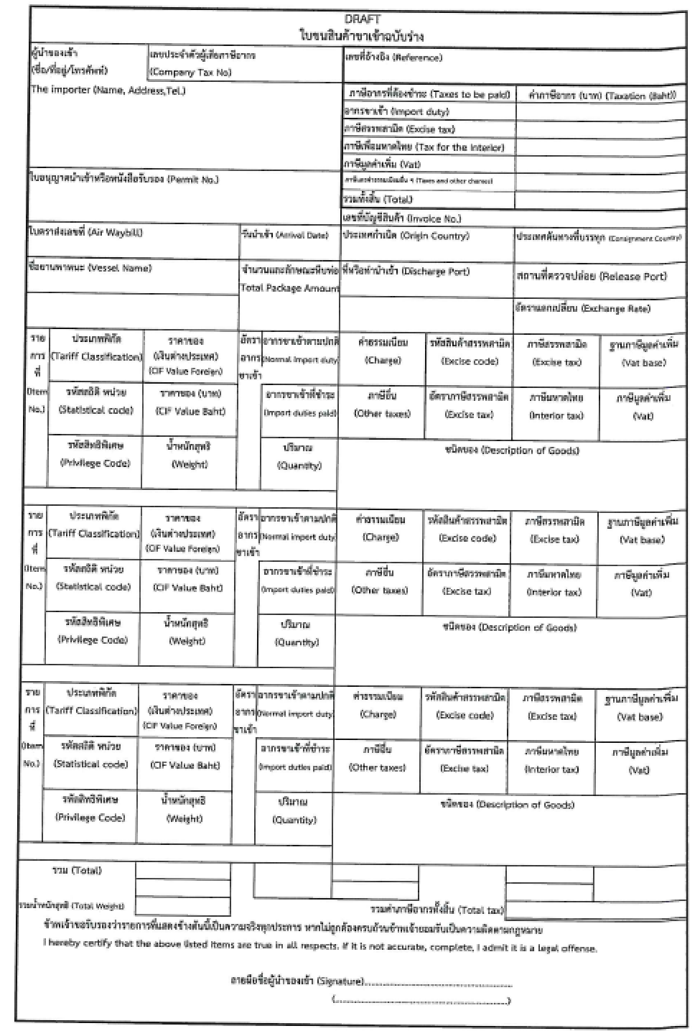

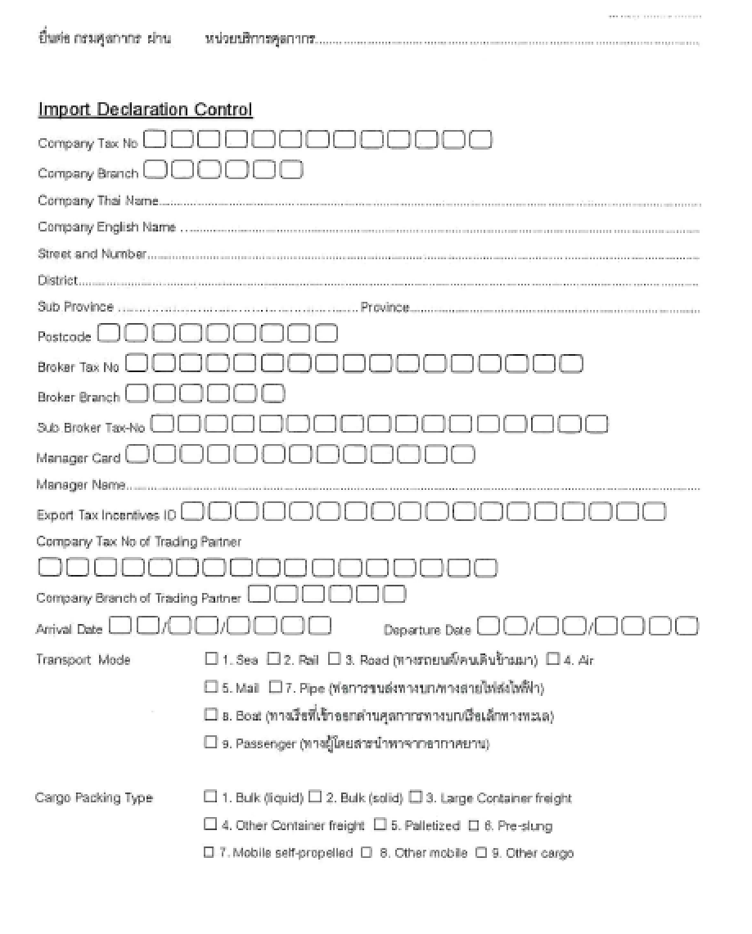

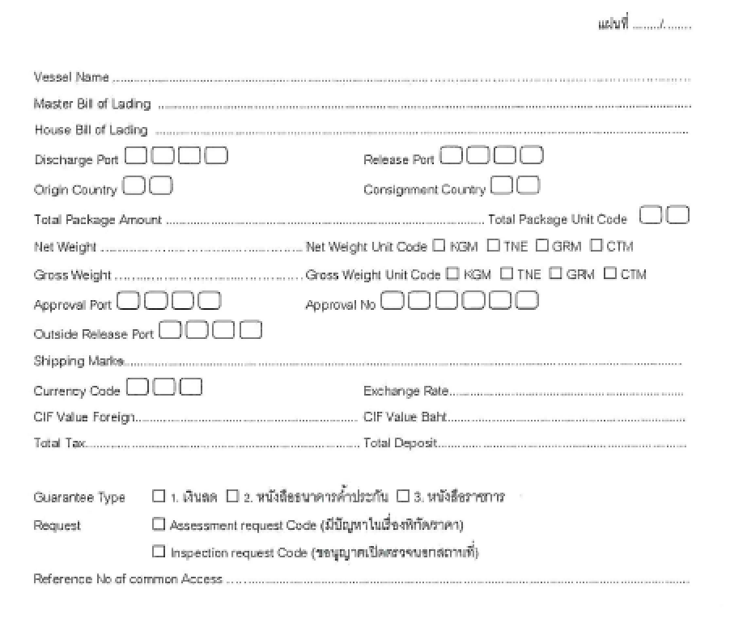

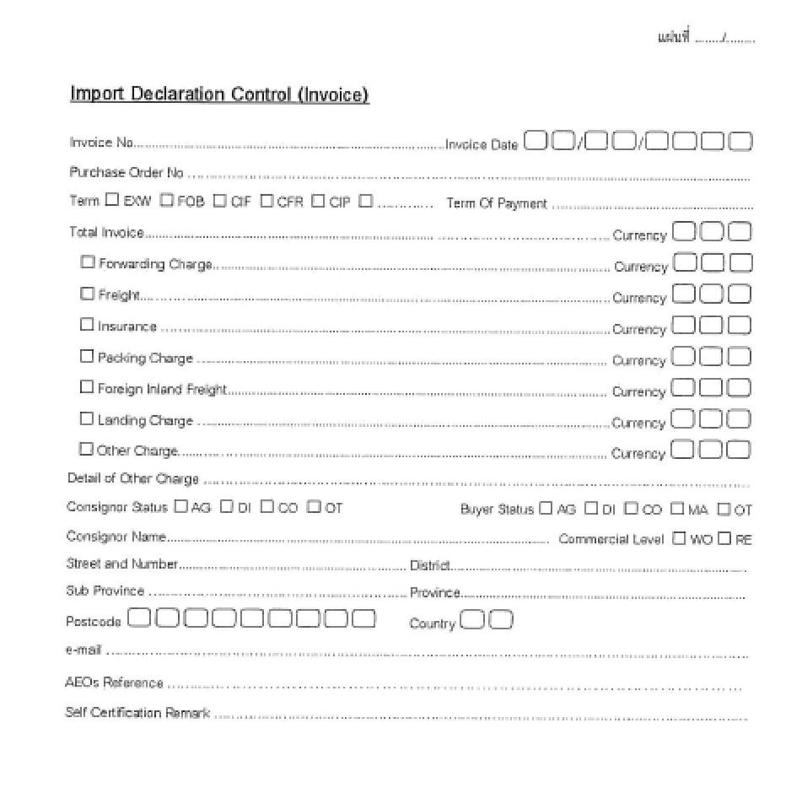

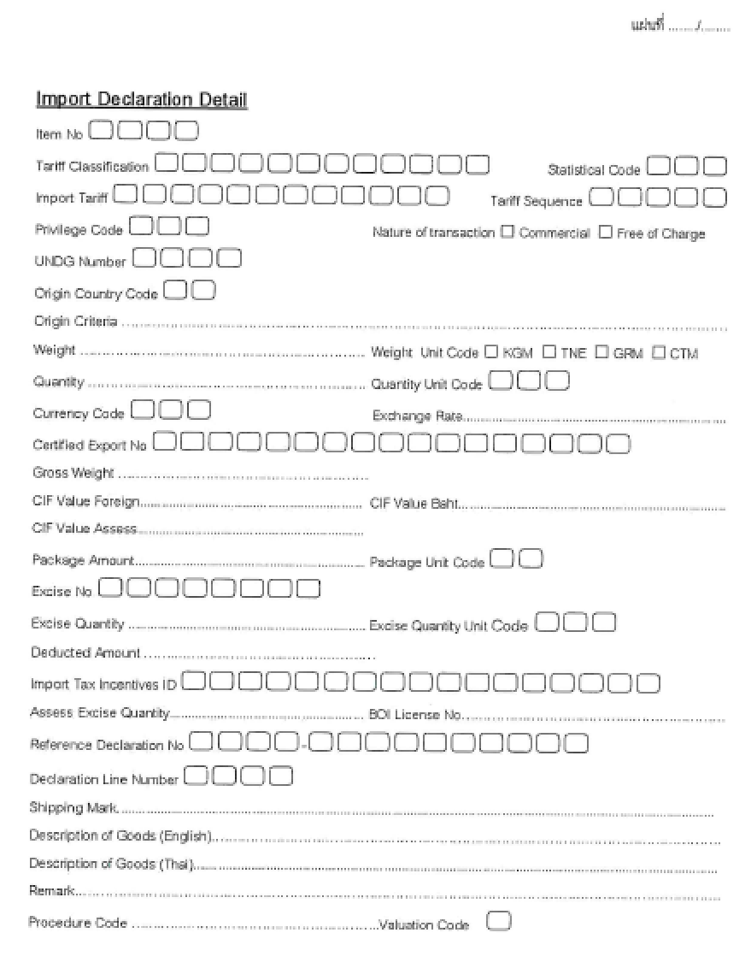

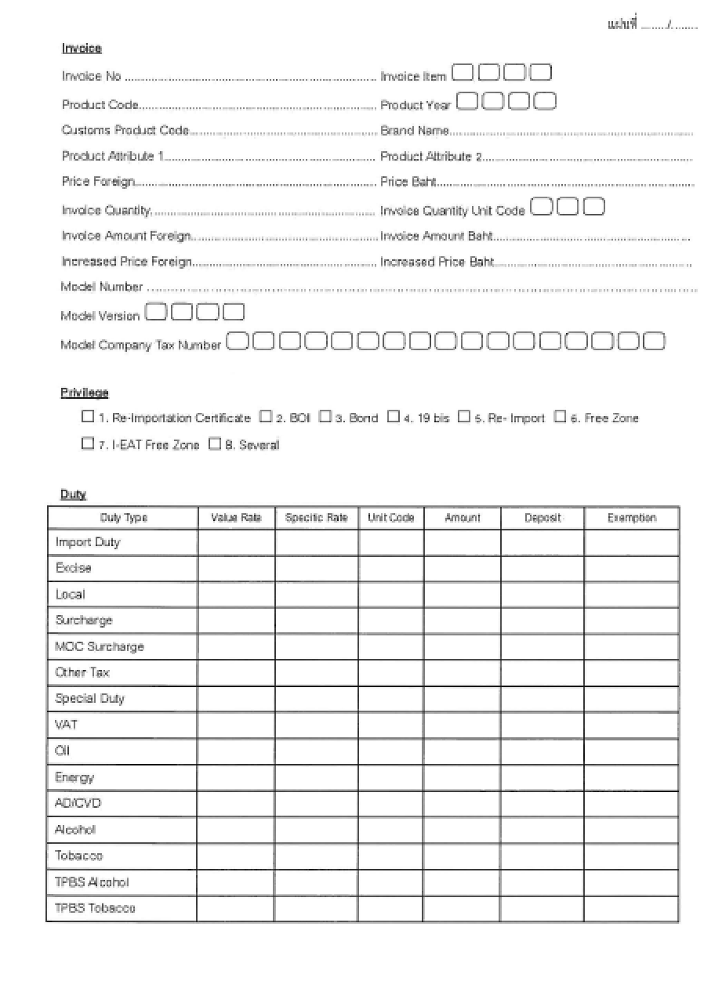

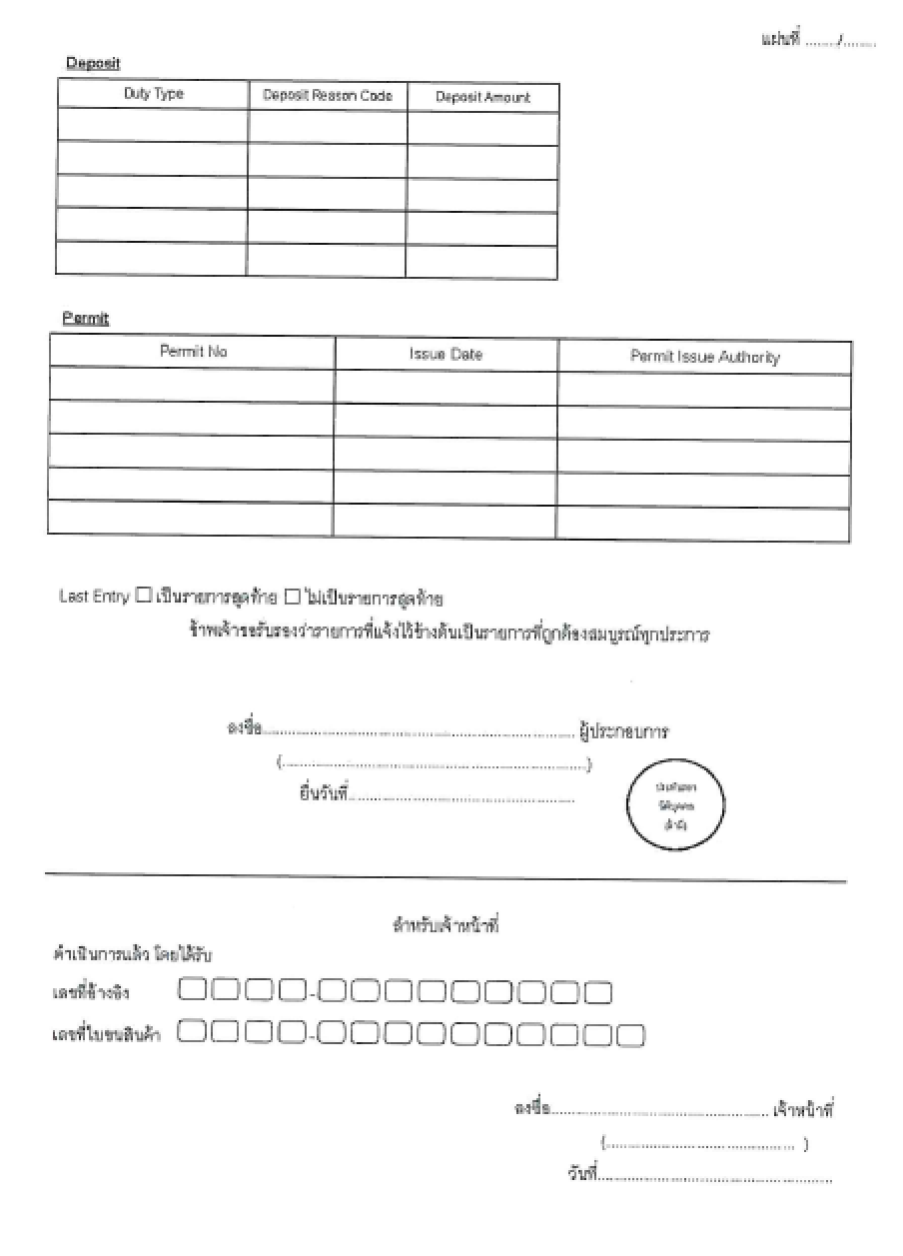

**๕.๙ โครงสร้างใบขนสินค้าขาเข้า**

ชื่อคอลัมน์ในฐานข้อมูลให้เป็นไปตาม (Xml Tag) ในเอกสารโครงสร้างใบขนสินค้าขาเข้า (Import declaration message) Version ๔.๐๐ สามารถดาวน์โหลดได้บนเว็บไซต์ของกรมศุลกากร หัวข้อ Reference Files-> แฟ้มเอกสาร โครงสร้างข้อมูลเอกสารอิเล็กทรอนิกส์->ดาวน์โหลดตามกลุ่มเอกสาร-> กลุ่มเอกสารใบขนสินค้า

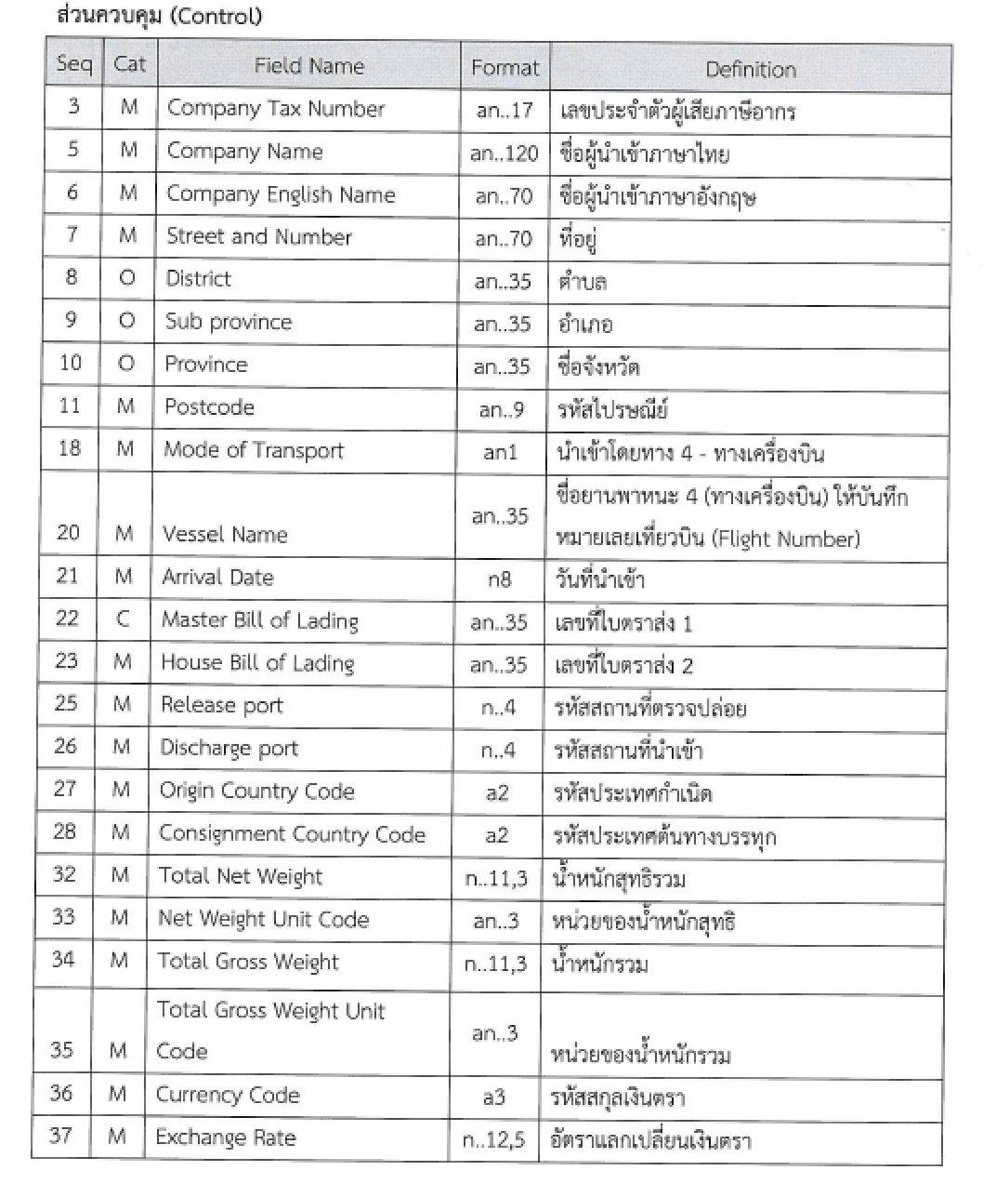

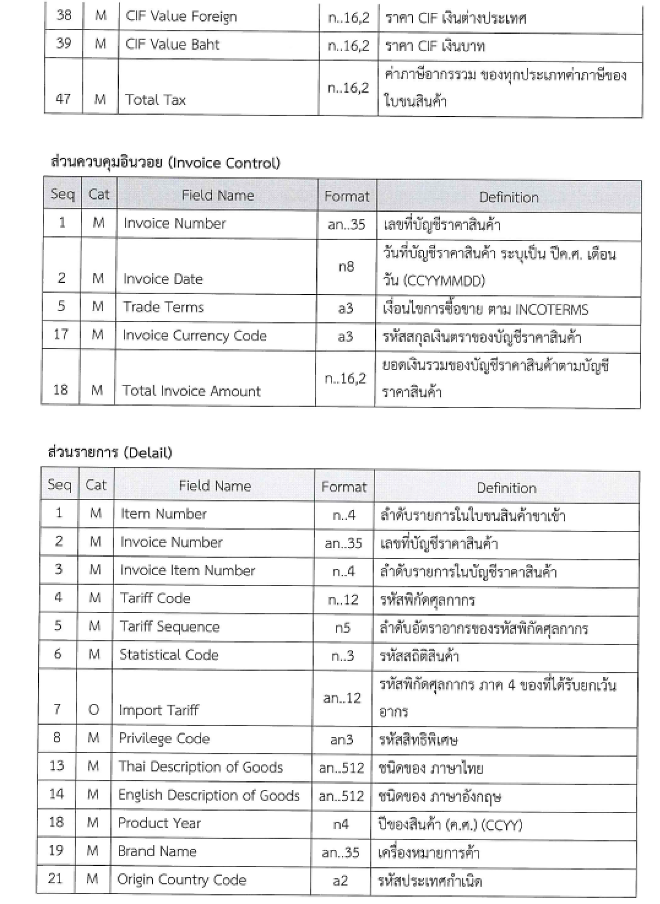

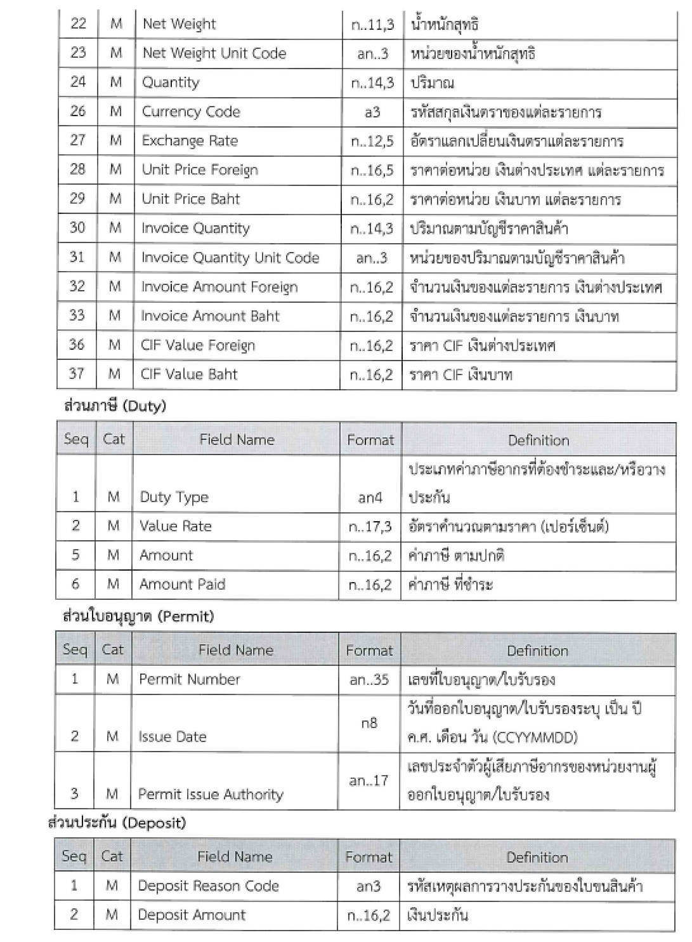

**๕.๑๐ หน้าจอหลักในการทำงานของระบบฯ**

๕.๑๐.๑ หน้าจอกรอกข้อมูลการนำเข้าเบื้องต้น

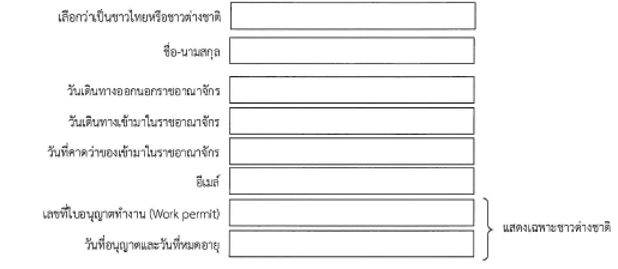

๕.๑๐.๒ หน้าจอกรอกข้อมูลของใช้ส่วนตัวที่ใช้แล้ว ต้องมีปุ่มเพิ่ม/ลบ/แก้ไขรายการ พร้อมทั้งแสดง

ข้อมูลตามรูปแบบด้านล่าง

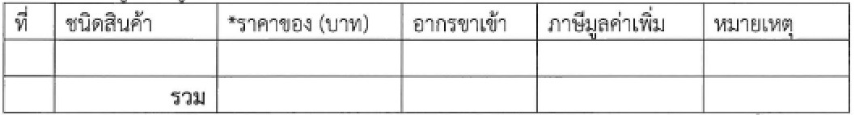

๕.๑๐.๓ หน้าจอกรอกข้อมูลของใช้ในบ้านเรือนที่ใช้แล้ว ต้องมีปุ่มเพิ่ม/ลบ/แก้ไขรายการ พร้อมทั้งแสดงข้อมูลตามรูปแบบด้านล่าง

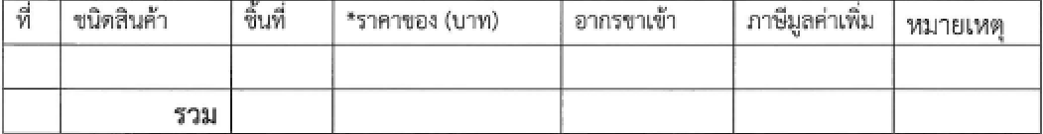

๕.๑๐.๔ หน้าจอส่งเอกสารแนบเข้าระบบ



๕.๑๐.๕ หน้าจอใบนําคีย์ให้มีข้อมูลตามข้อ ๕.๘ โดยอนุโลมเรื่องรูปแบบ (Layout) ให้ออกแบบตามหลักการ

ออกแบบ แบบ Responsive Web Design

๕.๑๐.๖ หน้าจอพิมพ์เอกสารใบนําคีย์ ต้องประกอบด้วยข้อมูลอย่างน้อย ดังต่อไปนี้

(๑) ข้อมูลตามข้อมูลตามข้อ ๕.๘

(๒) ข้อมูลผลการตรวจสอบสิทธิยกเว้นอากร

(๓) ข้อมูลผู้ขอตรวจสอบสิทธิตามข้อ ๕.๖.๑

(๔) ข้อมูลวันที่พิมพ์เอกสารออกจากระบบ

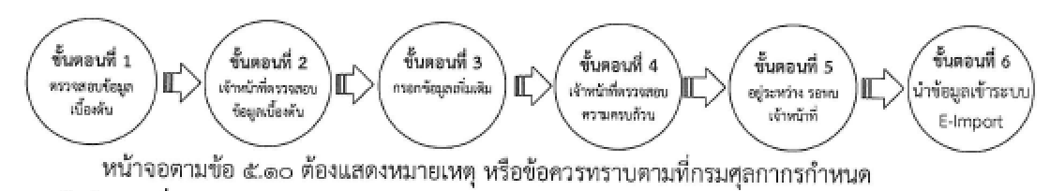

**๕.๑๑ ข้อกําหนดอื่น ๆ**

๕.๑๑.๑ ระบบที่พัฒนาต้องพัฒนาโดยใช้หลักการ MVC (Model View Controller)

๕.๑๑.๒ พัฒนาในรูปแบบเว็บแอปพลิเคชัน โดยแยกหน้าจอของผู้ใช้งานระบบ กับผู้นําของเข้า หรือ ประชาชนทั่วไปใช้งานออกจากกัน

๕.๑๑.๓ ติดตั้งระบบงานบนเครื่องคอมพิวเตอร์และทรัพยากร ที่กรมศุลกากรกําหนด ให้สามารถใช้งาน ได้ อย่างมีประสิทธิภาพ

ทั้งนี้ ผู้รับจ้างต้องศึกษาและออกแบบระบบ ตามข้อกำหนดต่างๆ ที่ระบุในข้อกำหนดรายละเอียดคุณลักษณะเฉพาะของระบบคอมพิวเตอร์นี้

**บทที่ ๖**

**การฝึกอบรมและเอกสารต่าง ๆ**

**๖.๑ การฝึกอบรม**

๖.๑.๑ ผู้ชนะการประกวดราคาต้องจัดให้มีการฝึกอบรมทั้งภาคทฤษฎีและภาคปฏิบัติให้กับบุคลากรด้านต่าง ๆ ของกรมศุลกากร ดังนี้

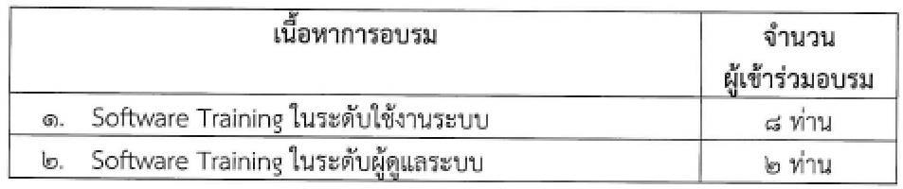

**หมายเหตุ** กรมศุลกากรสงวนสิทธิ์ที่จะเปลี่ยนแปลงหลักสูตร และสถานที่ รวมถึงจํานวนผู้เข้ารับการอบรมจริงในภายหลัง

๖.๑.๒ ผู้ชนะการประกวดราคาต้องเตรียมเครื่องมือและอุปกรณ์ที่ใช้ในการฝึกอบรม

๖.๑.๓ ผู้ชนะการประกวดราคาต้องจัดทําแผนการฝึกอบรม และต้องเสนอแผนดังกล่าวให้คณะกรรมการตรวจรับพิจารณาให้ความเห็นชอบก่อนที่จะดําเนินการฝึกอบรม โดยมีรายละเอียดไม่น้อยกว่าที่ กําหนดดังนี้

๒.๑.๓.๑ ชื่อวิชา (Title)

๒.๑.๓.๒ เนื้อหา (Content)

๒.๑.๓.๓ กลุ่มผู้เรียน (Target Group)

๒.๑.๓.๔ กําหนดวันที่จะฝึกอบรม (Timing)

๒.๑.๓.๕ ระยะเวลาที่จะต้องใช้ (Duration)

๒.๑.๓.๖ สถานที่ทําการสอน (Location)

๒.๑.๓.๗ จํานวนคนในชัน (Class Size*)*

๒.๑.๓.๘ Training Course Material

๖.๑.๔ ในเอกสารการอบรมต้องแจ้งรายชื่อเจ้าหน้าที่ ที่ทําหน้าที่ให้คําปรึกษาปัญหาการใช้งานระบบโดยแจ้งรายชื่อ หมายเลขโทรศัพท์ อีเมล์ และช่องทางการสื่อสารอื่น ๆ (ถ้ามี) ไม่ต่ำกว่า ๒ ท่าน

**๖.๒ เอกสารและคู่มือต่าง ๆ**

๖.๒.๑ ผู้ชนะการประกวดราคาจะต้องส่งมอบคู่มือ และเอกสารเป็นภาษาไทยหรือภาษาอังกฤษสําหรับผู้ดูแลระบบ ซึ่งเป็นเอกสารเกี่ยวข้องกับระบบคอมพิวเตอร์ในโครงการนี้ ในรูปของกระดาษ หรือ Computer Media ได้แก่ Technical Manual, Systems Administrator Manual และ Operation Manual สําหรับ Hardware และ Software จํานวนไม่น้อยกว่า ๒ ชุด

๖.๒.๒ ผู้ชนะการประกวดราคาต้องจัดหา/จัดทําคู่มือสําหรับผู้ใช้งานระบบ ซึ่งต้องอธิบายรายละเอียดเกี่ยวกับการใช้ ประกอบด้วยหน้าจอ และรายงานต่าง ๆ รวมถึงวิธีการแก้ปัญหา ในรูปแบบภาษาไทยหรือภาษาอังกฤษให้ถูกต้องและง่ายต่อการเข้าใจ ตามหลักสูตรที่อบรมในข้อ ๖.๑ จํานวนไม่น้อยกว่า ๒ ชุด

๖.๒.๓ ผู้ชนะการประกวดต้องส่งเอกสารรายละเอียดของระบบ ในรูปแบบเอกสารอิเล็กทรอนิกส์ ซึ่งเป็นปัจจุบันตรงตามระบบที่ให้บริการอยู่ โดยประกอบด้วยเอกสารอย่างน้อยดังนี้

๖.๒.๓.๑ Context Diagram

๖.๒.๓.๒ ER Diagram

๖.๒.๓.๓ Data Dictionary

๖.๒.๓.๔ Data Flow Diagram

๖.๒.๓.๕ คู่มือการใช้งานระบบ

**บทที่ ๗**

**การบริการบํารุงรักษาตลอดอายุการรับประกันตามสัญญา**

**๗.๑ การบริการและการสนับสนุน**

ผู้ชนะการประกวดราคาต้องจัดหาเจ้าหน้าที่ ผู้ประสานงานที่ทําหน้าที่ให้คําปรึกษาปัญหาการใช้งาน ระบบ โดยแจ้งรายชื่อ หมายเลขโทรศัพท์ อีเมล์ และช่องทางการสื่อสารอื่น ๆ (ถ้ามี) ไม่ต่ำกว่า ๒ ท่าน

**๗.๒ การให้บริการบํารุงรักษาและซ่อมแซมแก้ไข**

๗.๒.๑ ผู้ชนะการประกวดราคาต้องบริการบํารุงรักษาและซ่อมแซมแก้ไขระบบให้สามารถให้บริการได้ตลอด ๒๔ ชั่วโมง ทั้งนี้ รับผิดชอบเฉพาะที่เกี่ยวข้องกับแอปพลิเคชัน และฐานข้อมูลของระบบเท่านั้น

๗.๒.๒ ผู้ชนะการประกวดราคาต้องปรับปรุงแก้ไขรายงาน ตามที่กรมศุลกากรร้องขอผ่านผู้ประสานงาน ทั้งนี้ ต้องดําเนินการภายในระยะเวลาที่เหมาะสม ตามที่มีการตกลงกันระหว่างกรมศุลกากรและบริษัทผู้ชนะการประกวดราคา

**๗.๓ การซ่อมแซม แก้ไขและ/หรือเปลี่ยนแทนและการปรับ**

๗.๓.๑ การซ่อมแซมแก้ไขระบบคอมพิวเตอร์

การซ่อมแซมแก้ไขระบบคอมพิวเตอร์ ผู้ชนะการประกวดราคาต้องจัดการซ่อมแซมแก้ไขระบบ คอมพิวเตอร์ให้อยู่ในสภาพใช้งานได้ดีตามปกติตลอดระยะเวลาการรับประกันความชํารุดบกพร่องตามสัญญา หากระบบคอมพิวเตอร์ขัดข้องจะต้อง ดําเนินการดังนี้

๗.๓.๒ ต้องจัดการซ่อมแซมแก้ไขและ/หรือเปลี่ยนแทนให้แล้วเสร็จภายใน ๒๔ ชั่วโมง นับแต่เวลาที่ ได้รับแจ้งจากกรมศุลกากร หากผู้ชนะการประกวดราคาจัดการซ่อมแซมแก้ไขและ/หรือเปลี่ยนแทนเกินกว่า ระยะเวลาที่กําหนด ผู้ชนะการประกวดราคาต้องยอมให้กรมศุลกากรปรับ โดยคิดค่าปรับในส่วนที่เกิน ระยะเวลาที่กําหนดในอัตรา วันละ ๓๐๐ บาท โดยเศษของชั่วโมงให้นับเป็น ๑ วัน

๗.๓.๓ ผู้ชนะการประกวดราคาต้องส่งรายงานการบํารุงรักษาและซ่อมแซมแก้ไขหรือเปลี่ยนแทนใน แต่ละเดือนโดยมีรายละเอียดอย่างน้อยดังนี้

๗.๓.๓.๑ เลขที่ปัญหา (SR FORM ซึ่งจะออกให้โดย Support Desk ของกรมศุลกากร)

๗.๓.๓.๒ ชื่อหน่วยงานที่แจ้งปัญหา

๗.๓.๓.๓ ชื่อผู้แจ้งปัญหา

๗.๓.๓.๔ รายละเอียดของระบบคอมพิวเตอร์ ได้แก่ Software, Application, Operator System เป็นต้น

๗.๓.๓.๕ วันเวลาที่รับแจ้ง

๗.๓.๓.๖ วันเวลาที่เริ่มดําเนินการ

*๗.*๓.๓.๗ อาการหรือปัญหา

๗.๓.๓.๘ สาเหตุของปัญหา

๗.๓.๓.๔ การแก้ไข หรือการบํารุงรักษา

*๗*.๓.๓.๑๐ วันเวลาที่แก้ไขเสร็จ

๗.๓.๓.๑๑ ชื่อเจ้าหน้าที่ผู้แก้ไข / บํารุงรักษา

*๗.*๓.๓.๑๒ ชื่อเจ้าหน้าที่ผู้ยืนยันการใช้งานได้ (เป็นบุคคลเดียวกันกับชื่อผู้แจ้งปัญหา หรือไม่ เป็นบุคคลเดียวกันกับผู้แจ้งปัญหา)

๗.๓.๔ ผู้ชนะการประกวดราคาต้องส่งรายงานตามข้อ ๗.๓.๓ ให้ศูนย์เทคโนโลยีสารสนเทศและการสื่อสาร ภายในวันที่ ๑๐ ของเดือนถัดไป ในกรณีวันที่ ๑๐ ตรงกับวันหยุดราชการให้ส่งรายงานในวันแรกที่กรมศุลกากรเปิดทําการ หากเกินจากวันที่กําหนด หรือส่งรายงานไม่ถูกต้องครบถ้วน ผู้ชนะการประกวดราคาต้องยอมให้กรมศุลกากรปรับ ในอัตราวันละ ๓๐๐ บาท

๗.๓.๕ ผู้ชนะการประกวดต้องส่งเอกสารรายละเอียดของระบบ ในรูปแบบเอกสารอิเล็กทรอนิกส์ ซึ่ง เป็นปัจจุบันตรงตามระบบที่ให้บริการอยู่ โดยประกอบด้วยเอกสารอย่างน้อยดังนี้

๗.๓.๕.๑ Context Diagram

๗.๓.๕.๒ ER Diagram

๗.๓.๕.๓ Data Dictionary

๗.๓.๕.๔ Data Flow Diagram

๗.๓.๕๕ คู่มือการใช้งานระบบ

ทั้งนี้ ต้องส่งเอกสารทั้งหมดภายใน ๓๐ วัน ก่อนหมดระยะเวลาการรับประกันตามสัญญา หาก ส่งเอกสารไม่ถูกต้องครบถ้วน ผู้ชนะการประกวดราคาต้องยอมให้กรมศุลกากรปรับ ในอัตราวันละ ๓๐๐ บาท

**บทที่ ๘**

**ระยะเวลาดําเนินการและงวดการชําระเงิน**

**๘.๑ ระยะเวลาดําเนินการ**

ระยะเวลาดําเนินการทั้งสิ้น ๑๘๐ วัน นับตั้งแต่วันลงนามในสัญญา

**๘.๒ งวดการชําระเงิน**

**งวดงานที่ ๑** จํานวน ๒๐% ของมูลค่าโครงการที่จัดซื้อจัดจ้าง โดยจะชําระให้เมื่อผู้ชนะการประกวดราคาได้ทําการส่งมอบแผนการดําเนินการพัฒนาและติดตั้งระบบคอมพิวเตอร์ พร้อมทั้งส่งมอบ ภาพรวมการออกแบบระบบ (Context Diagram)

**งวดงานที่ ๒** จํานวนเงิน ๕๐% ของมูลค่าโครงการที่จัดซื้อจัดจ้าง โดยจะชําระให้เมื่อผู้ชนะการประกวดราคาได้ทําการส่งมอบระบบคอมพิวเตอร์ ครบถ้วนตามข้อกําหนดในบทที่ ๕

**งวดงานที่ ๓** จํานวนเงิน ๓๐% ของมูลค่าโครงการที่จัดซื้อจัดจ้าง โดยจะชําระให้เมื่อผู้ชนะการประกวดราคาได้ทําการติดตั้งระบบงานให้สามารถใช้งานได้ตามข้อกําหนดทั้งหมดของสัญญา และ อบรมผู้ใช้งานตามที่กรมศุลกากรกําหนดในบทที่ ๖

**บทที่ ๙**

**วงเงินจัดหาตามโครงการ**

กรมศุลกากรได้รับอนุมัติโครงการระบบขอใช้สิทธิยกเว้นอากรล่วงหน้าสําหรับของใช้ส่วนตัว และ ของใช้ในบ้านเรือนที่ใช้แล้ว จากคณะกรรมการคอมพิวเตอร์กระทรวงการคลัง และเงินค่าธรรมเนียมศุลกากร ในวงเงินจํานวน ๑,๐๗๐,๐๐๐ บาท (หนึ่งล้านเจ็ดหมื่นบาทถ้วน) เพื่อเป็นค่าใช้จ่ายในการดําเนินการโครงการ